**MAKALAH**

**INVERTER**

**atau**

**VARIABLE SPEED/FREQUENCY DRIVE**



DISUSUN OLEH:

**YOSUA ERICSON PASARIBU**

**NIK. 28B03190098**

**PT. WELL HARVEST WINNING**

**ALUMINA REFINERY**

**2021**

**MATERI VI**

**INVERTER**

1. **Pengertian Inverter**

*Inverter* secara dasar adalah suatu alat atau rangkaian komponen yang berfungsi membalik tegangan DC menjadi AC, kebalikan dari *Inverter* yaitu *Rectifier* (AC *to* DC). Dalam dunia industri sendiri *Inverter* dipakai untuk mengontrol kecepatan putaran motor induksi AC sehingga *Inverter* biasa disebut dengan *Variable Speed Drive*. Dalam sebuah modul atau alat *Inverter* sendiri di lapangan sudah secara komplit sehingga pengertian *Inverter* menjadi mengubah input motor listrik AC menjadi DC dan kemudian dijadikan AC lagi dengan Frekuensi yang dikehendaki sehingga motor dapat dikontrol sesuai dengan kecepatan yang diinginkan.

1. **Prinsip Kerja Inverter**

Mengubah tegangan AC menjadi DC dibutuhkan penyearah (*Converter* AC – DC) dan biasanya menggunakan penyearah tidak terkendali (*Rectifier* Dioda). Setelah tegangan sudah diubah menjadi DC maka diperlukan perbaikan kualitas tegangan DC dengan menggunakan Kapasitor sebagai perata tegangan. Kemudian tegangan DC diubah menjadi tegangan AC kembali oleh *Inverter* dengan teknik PWM (*Pulse Width Modulation*).

Dengan teknik PWM ini bisa didapatkan Amplitudo dan Frekuensi keluaran yang diinginkan. Selain itu teknik PWM juga menghasilkan Harmonisa yang jauh lebih kecil dari pada teknik yang lain serta menghasilkan gelombang Sinusoida, dimana kita tahu kalau Harmonisa ini akan menimbulkan rugi – rugi pada motor yaitu cepat panas. Maka dari itu teknik PWM inilah yang biasanya dipakai dalam mengubah tegangan DC menjadi AC (Inverter).

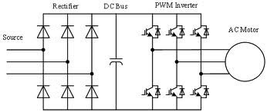

**Gambar 1. Prinsip Kerja Inverter**

1. **Motor Listrik yang Menggunakan *Inverter* di *Power Plant***

Motor listrik yang terdapat di *Power Plant* adalah motor – motor yang berperan besar dalam kehandalan dan kelancaran proses produksi listrik. Beberapa diantara menggunakan *Inverter* sebagai salah satu cara agar kehandalan dan kelancaran dalam proses produksi bisa tercapai sesuai dengan kualitas maupun kuantitas produksi yang dihasikan, adapun motor – motor listrik tersebut adalah sebagai berikut:

1. **Motor 400V dengan Inverter**

* Motor Relay Pump **#**2
* Motor Conveyor 1-1
* Motor Conveyor 1-2
* Motor Conveyor 2-1
* Motor Conveyor 2-2
* Motor Conveyor 3-1
* Motor Conveyor 3-2
* Motor Conveyor 4-1
* Motor Conveyor 4-2
* Motor HP FAN 1-2
* Motor HP FAN 2-2
* Motor HP FAN 3-2
* Motor Pompa Mungguk #1

1. **Motor 10KV dengan Inverter**

* Motor 10 KV *Primary Air Fan* (PAF)
* Motor 10 KV *Secondary Air Fan* (SAF)
* Motor 10 KV *Induced Draft Fan* Fan ( ID FAN)
* Motor 10 KV *Feed Water Pump* (FWP)
* Motor 10 KV *Sea Wate Reverse Osmosis* (SWRO)

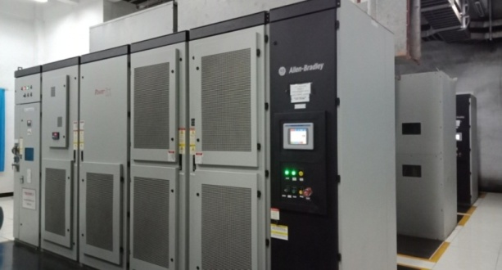

**Gambar 2. Panel Inverter Motor 10KV**

1. **Rangkaian Inverter**

Inverter tersebut merupakan *Inverter* 3 fasa, dimana tegangan keluaran berupa tegangan bolak-balik (AC) 3 phasa. Sebuah rangkaian dasar *Inverter* 3 fasa tunggal sederhana terdiri dari 3 buah *Inverter* 1 phase dengan menggunakan *Mosfet* daya (*Power* *Mosfet*) sebagai sakelar. Tegangan suplai merupakan sumber DC dengan tegangan sebesar Vs, dengan titik netral merupakan titik hubung dari titik bintang (Y) pada beban. Berikut diagram blok dari *Inverter* 3 fasa.

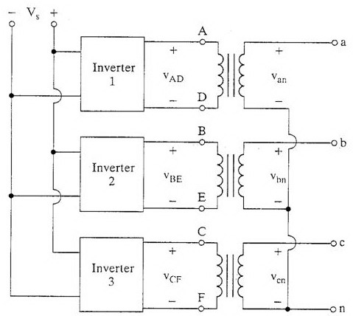

**Gambar 3. Diagram Blok *Inverter* 3 Fasa**

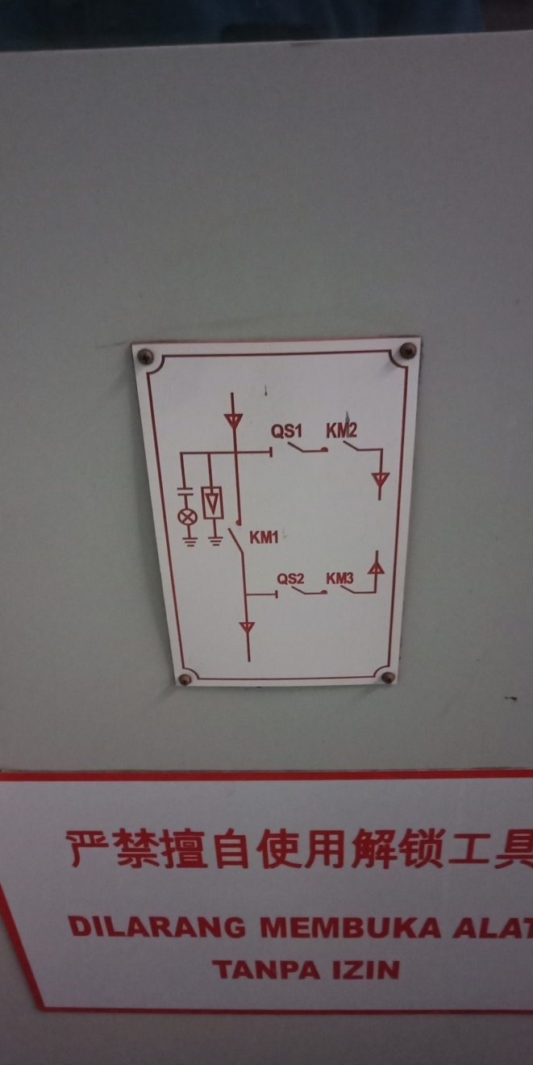

**Gambar 4. Rangkaian *Inverter* Motor 10KV FAN**

Pada Gambar 4 diatas merupakan rangkaian sistem *Inverter* dengan sumber tegangan input 3 fasa sebesar 10 KV dan terdapat 3 kontaktor yaitu KM1, KM2, dan KM3. Dimana KM1 berfungsi sebagai kontaktor *bypass* yang langsung terhubung ke motor sebagai *Backup* ketika dalam *Inverter* mengalami ganggunan.

Prinsip kerja dari Dua pisau DS (QS1 dan QS2) sebagai Peralatan Saklar Pemisah (PMS) yang berfungsi untuk mengisolasikan *Inverter* dari sistem yang bertegangan. Jalur sistem listrik pada rangkaian tersebut yaitu berawal dari sumber utama 10,5KV kemudian listrik masuk melalui QS1 yang telah terhubung, kontaktor KM2 sebagai saklar otomatis yang akan menghubungkan langsung ke dalam peralatan *Inverter*.

Kemudian keluaran *Inverter* akan di teruskan melalui KM3 dan QS1 sebelum masuk ke motor. Perlu diperhatikan untuk pengoperasian QS1 dan QS2 harus dalam kondisi tidak berbeban atau KM2 dan KM3 harus dalam kondisi terputus, selain itu untuk pengoperasian mematikan maka QS2 harus terlebih dahulu dilepaskan sebelum QS1 dan untuk menghidupkan sebaliknya QS1 dihubungkan terlebih dahulu sebelum QS2.

1. **Keuntungan Penggunaan Inverter Atau VFD (Variable Frequency Drives)**
2. Meminimalkan Lonjakan Arus starting Motor Listrik

Penggunaan Inverter atau VFD (Variable Frequency Drives) dapat menurunkan tingginya lonjakan arus starting Motor Listrik. Dan sistem Starting Motor dengan Inverter atau VFD jauh lebih baik dibanding dengan sistem starting Motor lainnya.

1. Inverter atau VFD (Variable Frequency Drives) dapat secara terus menerus mengatur kecepatan putaran motor listrik.

Tak hanya berguna untuk sistem starting pada motor, Selain itu , Inverter atau VFD (Variable Frequency Drives) juga dapat secara terus menerus mengatur kecepatan putaran motor listrik. dan disesuaikan dengan putaran yang dibutuhkan suatu proses.

1. Inverter atau VFD sangat baik digunakan untuk proses automation dalam Industri atau pabrik.

Inverter dapat digunakan sebagai pengatur sistem automatis, seperti sistem Automatis pada pompa air, Blower, Fan, dan lainnya. Untuk mendapatkan putaran motor listrik yang berubah – ubah sesuai dengan kebutuhan suatu proses.

1. Penggunaan Inverter atau VFD (Variable Frequency Drives) dapat memberikan berbagai penghematan.

* Hemat Energi Listrik

Karena Starting Motor listrik membutuhkan daya dan arus yang sangat tinggi, penggunaan Inverter atau VFD dapat meminimalkan pemakaian Daya dan Arus tersebut, sehingga pemakaian energi listrik dapat dihemat. Disamping itu, di beberapa aplikasi motor listrik yang tidak menggunakan Inverter atau VFD, kecepatan putaran (RPM) suatu Motor Listrik selalu berada pada max speed (kecepatan Maksimal), sedangkan kebutuhan suatu mesin tidak selalu harus pada kecepatan penuh. Dengan menggunakan Inverter atau VFD, dapat menyesuaikan kecepatan putaran (RPM) motor listrik sesuai dengan yang dibutuhkan suatu mesin / proses, sehingga mencegah terjadinya tenaga putar yang terbuang sia- sia dan menghemat energi listrik.

* Hemat biaya

Dengan menggunakan Inverter atau VFD untuk sistem starting dan Control motor listrik, pemakaian berbagai material untuk pembuatan panel control motor (MCC) dapat diminimalkan. Karena pada sistem starting Inverter atau VFD tidak lagi membutuhkan Material yang biasa dipakai dalam panel MCC seperti Magnetic Contactor, Thermal Overload Relay, Pilot Lamp, Push Button dan wiring. Sehingga dapat menghemat biaya pembuatan panel dan minimal perawatan.

1. Penggunaan Inverter atau VFD juga memiliki sistem pengaman yang sangat baik, seperti pengaman terhadap kebocoran listrik, Pengaman beban lebih, Pengaman gangguan tegangan, pengaman Tegangan lebih (Over Voltage) atau Tegangan kurang (Under Voltage). Dengan sensitifitas proteksi pengaman yang dapat diatur sesuai kebutuhan. Inverter atau VFD juga memberikan pengaman yang sangat baik terhadap motor listrik, sehingga dapat meminimalkan berbagai gangguan yang menyebakan kerusakan terhadap motor listrik tersebut.